**Задание 1.Рисование фигур на спине.**

**1-ый вариант.**  Ознакомьтесь с представленными карточками. На каждой из них имеется символ.

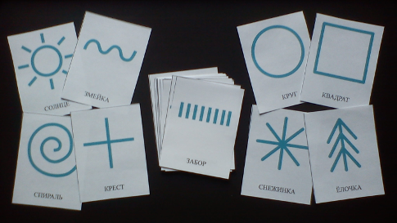

После этого приступайте к игре. Рисуйте на спине ребенка по очереди один из символов, ребенок должен будет угадывать, что вы нарисовали и выбирать подходящую карточку. Рисовать надо медленно, четко, использовать для рисования всю поверхность спины. В начале занятий можно использовать не весь набор карточек, а только его часть, отобрав наиболее простые изображения. Можно придумать массу вариаций этого полезного упражнения. Например, вы рисуете букву, а ребенок должен угадать какую букву или цифру вы нарисовали.

**2-ой вариант.** Более сложный вариант игры, в нем карточки-подсказки уже не используются. Взрослый рисует на спине ребенка фигуру (простой рисунок). Например, солнце. Ребенок должен угадать, что нарисовал взрослый, назвать и изобразить это карандашом на бумаге, что и будет выполнением домашнего задания. Удачи вам, мы вас любим и ждем!!!

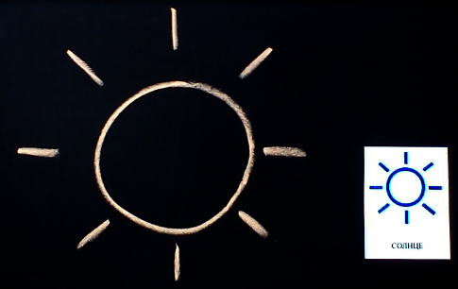

Задание 2 в папке «Музыкально-ритмические упражнения»

Задание 3 в папке «Тренируем внимание»

Все упражнения выполняются по возможности и на выбор!!!!!

Желаем вам добра, положительных эмоций и радости !!!